Grenzenlose Sauberkeit

Dank neuer Modulbauweise lässt sich die bewährte Stiefelwaschanlage von Aschl ab sofort verlängern

Pichl bei Wels, Juni 2023. Der Entwässerungsspezialist Aschl (1A Edelstahl GmbH) hat seiner Stiefelwaschanlage ein Upgrade verpasst: Die hochwertige Anlage zur komfortablen Reinigung von Stiefeln und Arbeitsschuhen lässt sich ab sofort verlängern. Dank der Modulbauweise können mühelos 2-3 Anlagen pro Wasseranschluss miteinander verschraubt werden. Die Stiefelwaschanlage von Aschl befreit Stiefel, Gummistiefel und Arbeitsschuhe schnell und bequem von groben Verschmutzungen und verfügt über eine integrierte Bürsteneinheit sowie optional über einen umlaufenden Spritzschutz. Das Qualitätsprodukt aus rostfreiem Edelstahl wird direkt im Aschl Werk in Oberösterreich gefertigt und ist dank der Ausführung in rostfreiem Edelstahl sehr langlebig und wartungsfreundlich.
Um seinen Kunden eine noch umfangreichere Reinigung von Arbeitsschuhen zu bieten, hat Aschl ein neues Modell seiner Stiefelwaschanlage entwickelt. Das Ergebnis ist eine clevere modulare Lösung, die sich auf Wunsch sogar verlängern lässt: So können mehrere Mitarbeiter gleichzeitig ihr Schuhwerk reinigen. Das Anwendungsgebiet der Stiefelwaschanlage ist dabei sehr vielseitig: Ob im Baugewerbe, in der (Lebensmittel)Industrie, bei der Feuerwehr oder auf dem Sportplatz – die Stiefelwaschanlage lässt sich überall einsetzen, wo es schmutzig zur Sache geht.
Dank der neuen Modulbauweise kann die Stiefelwaschanlage verlängert werden. So lassen sich bis zu drei Anlagen pro Wasseranschluss kombinieren. Die Stiefelwaschanlagen werden dazu vor Ort mit einer Holländerverschraubung miteinander verbunden.
Die Stiefelwaschanlage von Aschl besitzt drei senkrecht und waagrecht montierte Bürsten mit der sich die Schuhsohlen und -seiten bequem reinigen lassen. Zusätzlich ist eine Handwaschbürste aus Kunststoff im Lieferumfang enthalten, um selbst letzte Rückstände zu entfernen. Die Durchflussregulierung der Anlage ist dabei stufenlos verstellbar und sorgt für einen sparsamen Wasserverbrauch. Wahlweise ist auch eine robuste Handwaschbürste aus Edelstahl mit Nylonborsten, robustem Panzerschlauch, Hebelventil und Drehgelenk erhältlich. Das neue Modell der Stiefelwaschanlage kann auch mit einem umlaufenden Spritzschutz aus Edelstahl bestellt werden.
Das Schmutzwasser wird in einer großen Sammelwanne mit Edelstahl-Gitterrost gesammelt. Die Feststoffe landen im integrierten Schmutzfangkorb und können so einfach entsorgt werden. Ein Geruchsverschluss schützt vor unangenehmen Gerüchen.
Wie alle Produkte von Aschl zeichnet sich die Stiefelwaschanlage durch höchste Verarbeitungsqualität Made in Oberösterreich aus. Durch die Fertigung aus rostfreiem Edelstahl ist die Stiefelwaschanlage sehr langlebig und wartungsfreundlich.
Mehr Infos unter www.aschl-edelstahl.com/shop.
ENDE

Über ASCHL
Vom Ein-Mann-Betrieb zum führenden Spezialisten für anspruchsvolle Edelstahl-Entwässerungs- & Rohrleitungstechnik in Europa. Seit der Gründung durch CEO Ing. Roman Aschl im Jahr 1994 ist die Marke ASCHL beständig gewachsen. Bekannt geworden durch Innovationen, wie der Badrinne SPArin und der Parkdeckrinne SECURIN, hat ASCHL in einer Nische die internationalen Märkte konsequent erobert. 17 Patente und sechs eigenständige Markenanmeldungen unterstreichen die permanente Innovationsfähigkeit von ASCHL.

Bildlegenden: Grenzenlose Sauberkeit – 1/2

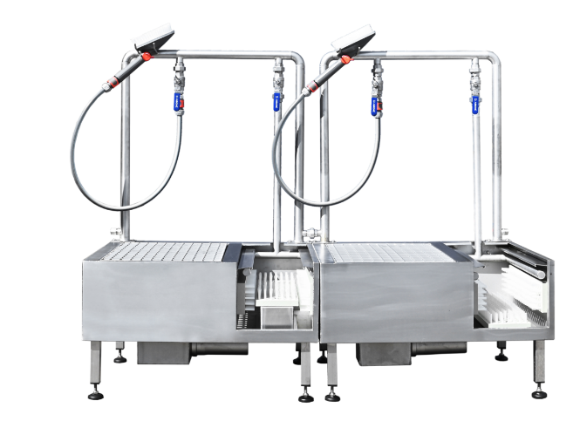  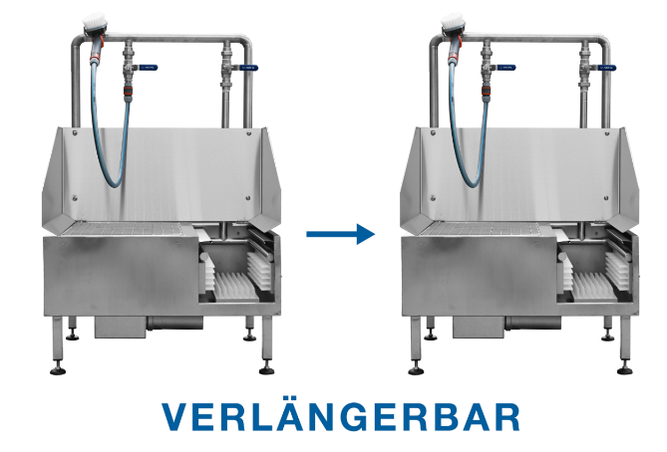 | Motive 1a und b:  Upgrade für die Stiefelwaschanlage von Aschl (1A Edelstahl GmbH): Dank der neuen Modulbauweise lässt sich die Stiefelwaschanlage verlängern. So können bis zu drei Anlagen pro Wasseranschluss kombiniert werden.

Bildquelle: ASCHL (eine Marke der 1A Edelstahl GmbH)
Abdruck honorarfrei bitte unter Quellenangabe.

Bildlegenden: Grenzenlose Sauberkeit – 2/2
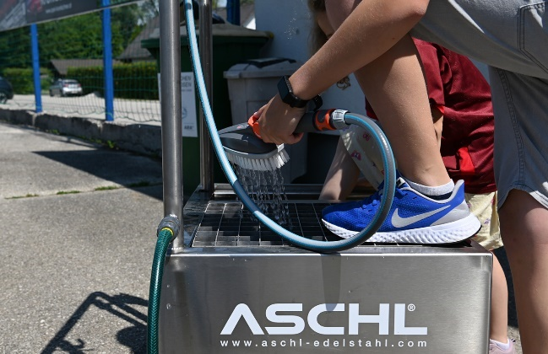  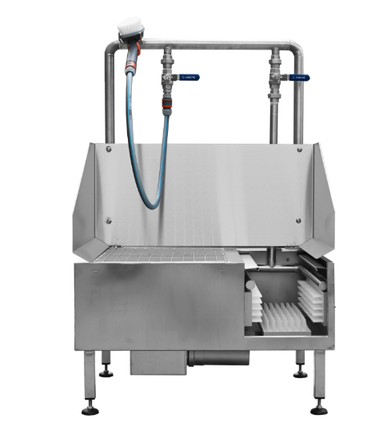 | Motiv 2:  Ob im Baugewerbe, in der Industrie, bei der Feuerwehr oder auf dem Sportplatz – die Stiefelwaschanlage von Aschl lässt sich überall einsetzen, wo es schmutzig zur Sache geht und reinigt verschmutztes Schuhwerk schnell und komfortabel.  Motiv 3:  Das neue Modell der Stiefelwaschanlage ist optional mit einem umlaufenden Spritzschutz aus Edelstahl verfügbar. Wie alle Produkte von Aschl zeichnet sich die Stiefelwaschanlage durch höchste Verarbeitungsqualität Made in Oberösterreich aus.
Bildquelle: ASCHL (eine Marke der 1A Edelstahl GmbH)
Abdruck honorarfrei bitte unter Quellenangabe.

